Link ytb: https://youtu.be/irfPHJnWUSY
Hình 1. Cấu hình 4 Network Adapter của máy pfSense-LAB6.
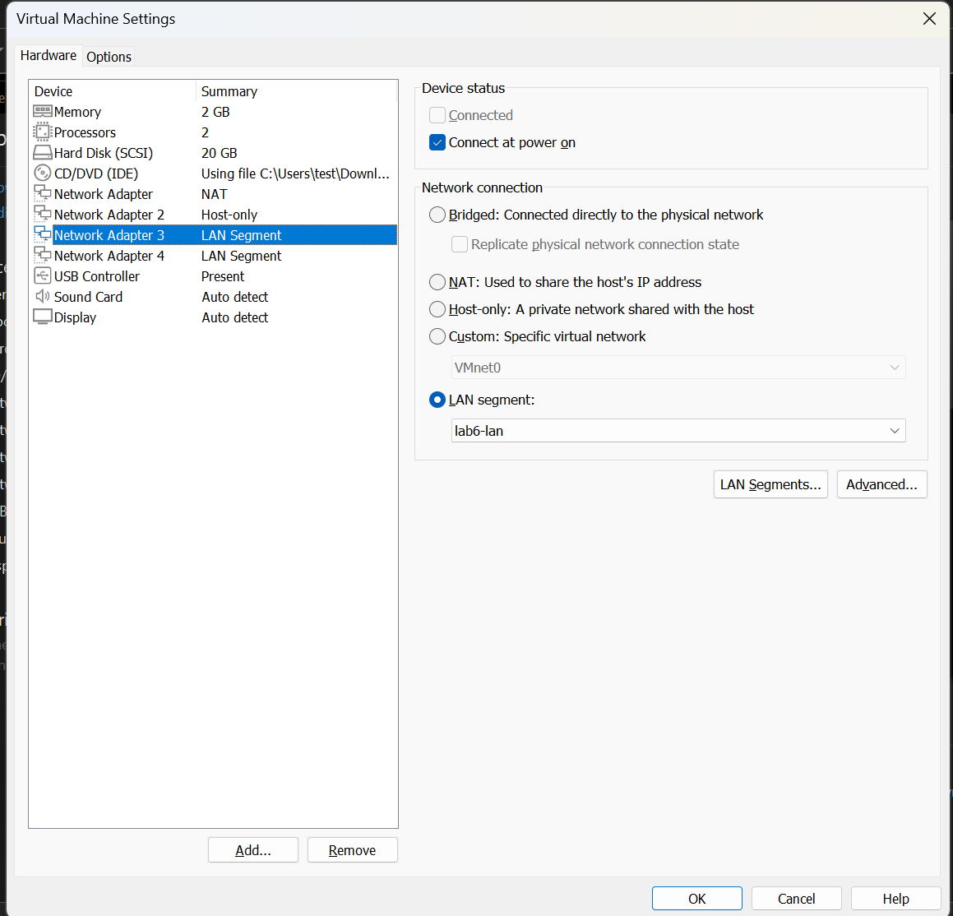

Virtual Network Editor
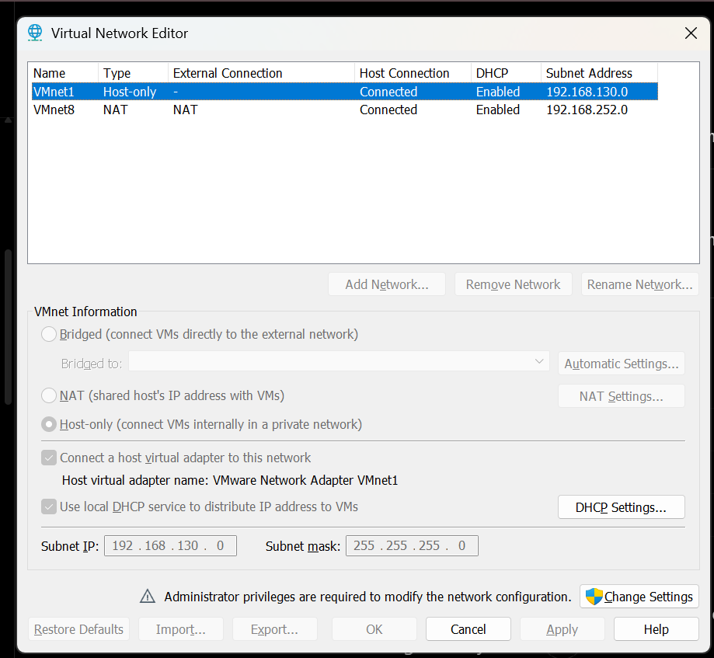

Cấu hình mạng Host-only phục vụ quản trị pfSense-LAB6.
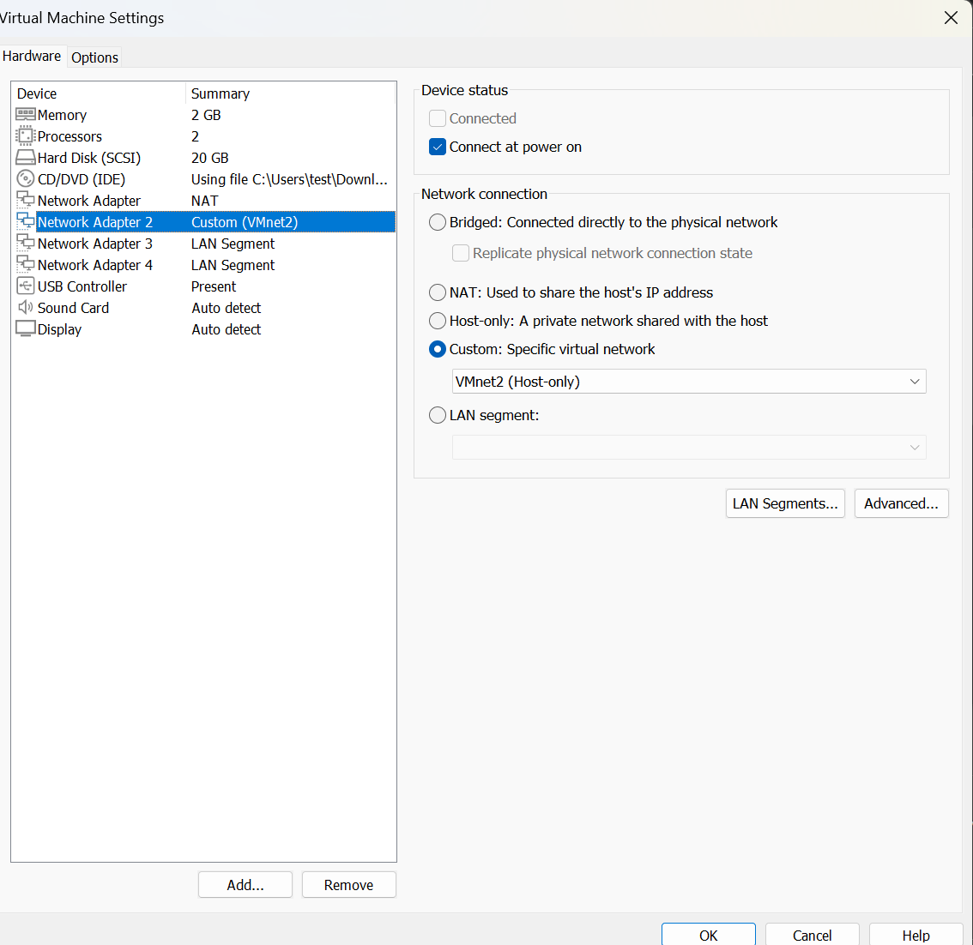
Cấu hình 4 card mạng của pfSense-LAB6.
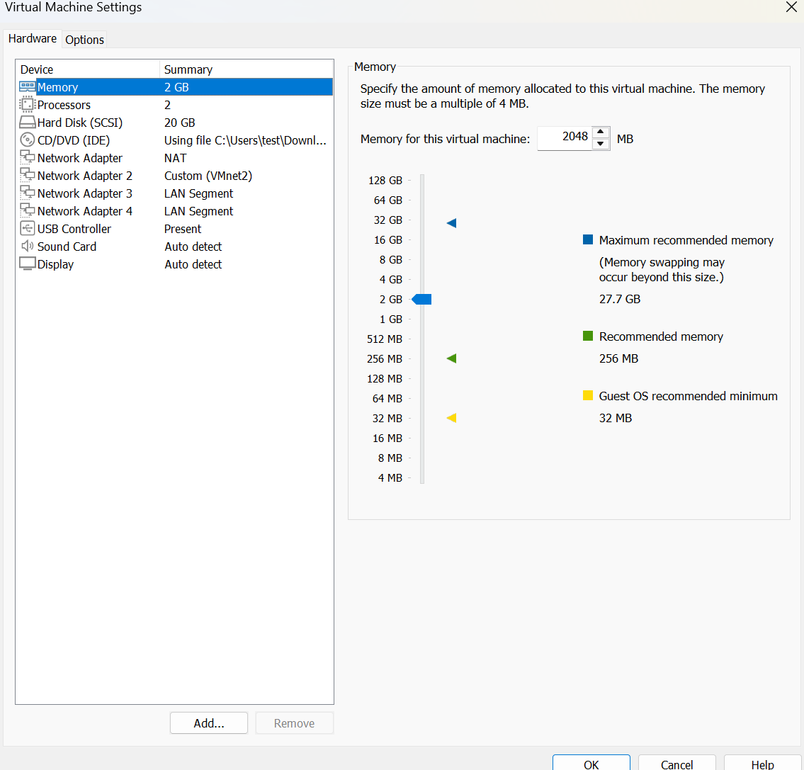
Gán 4 interface WAN, LAN, MGMT và DMZ trên pfSense. 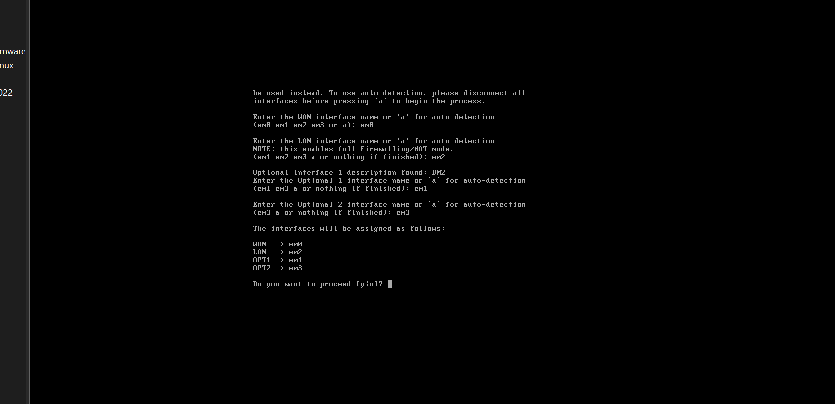
Cấu hình địa chỉ IP cho interface LAN trên pfSense.
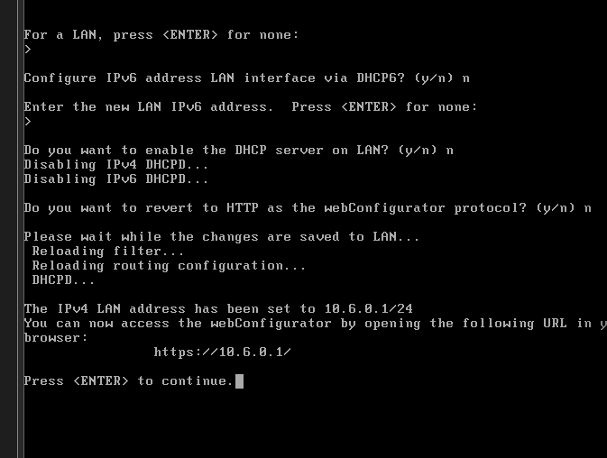
Cấu hình địa chỉ IP quản trị MGMT 192.168.56.254/24 trên pfSense. 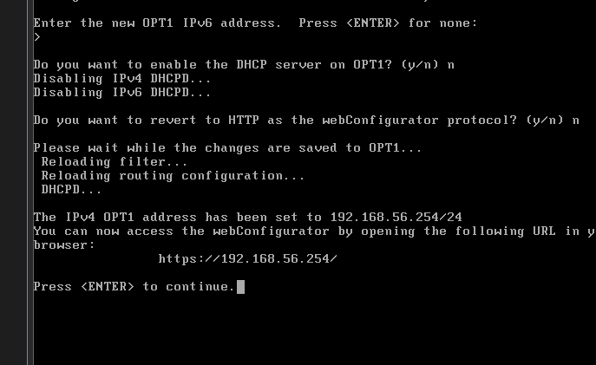
Cấu hình thành công địa chỉ IPv4 172.16.6.1/24 cho mạng DMZ.
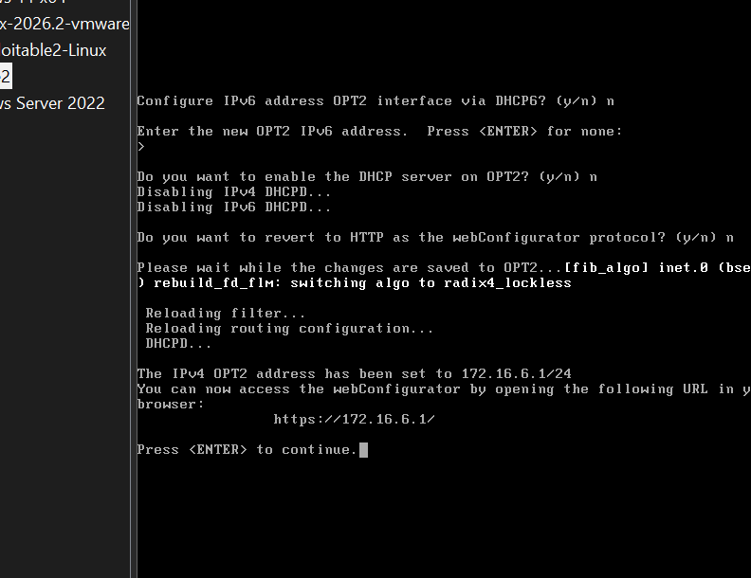
Kiểm tra kết nối từ máy thật đến interface MGMT của pfSense. 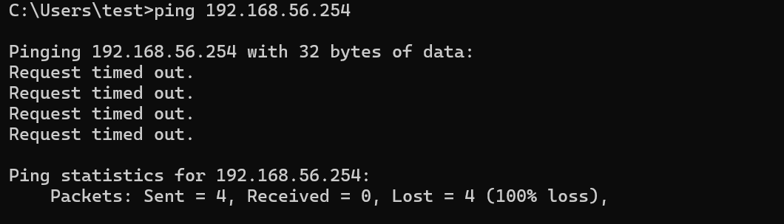
Truy cập thành công giao diện quản trị pfSense-LAB6 qua mạng MGMT.
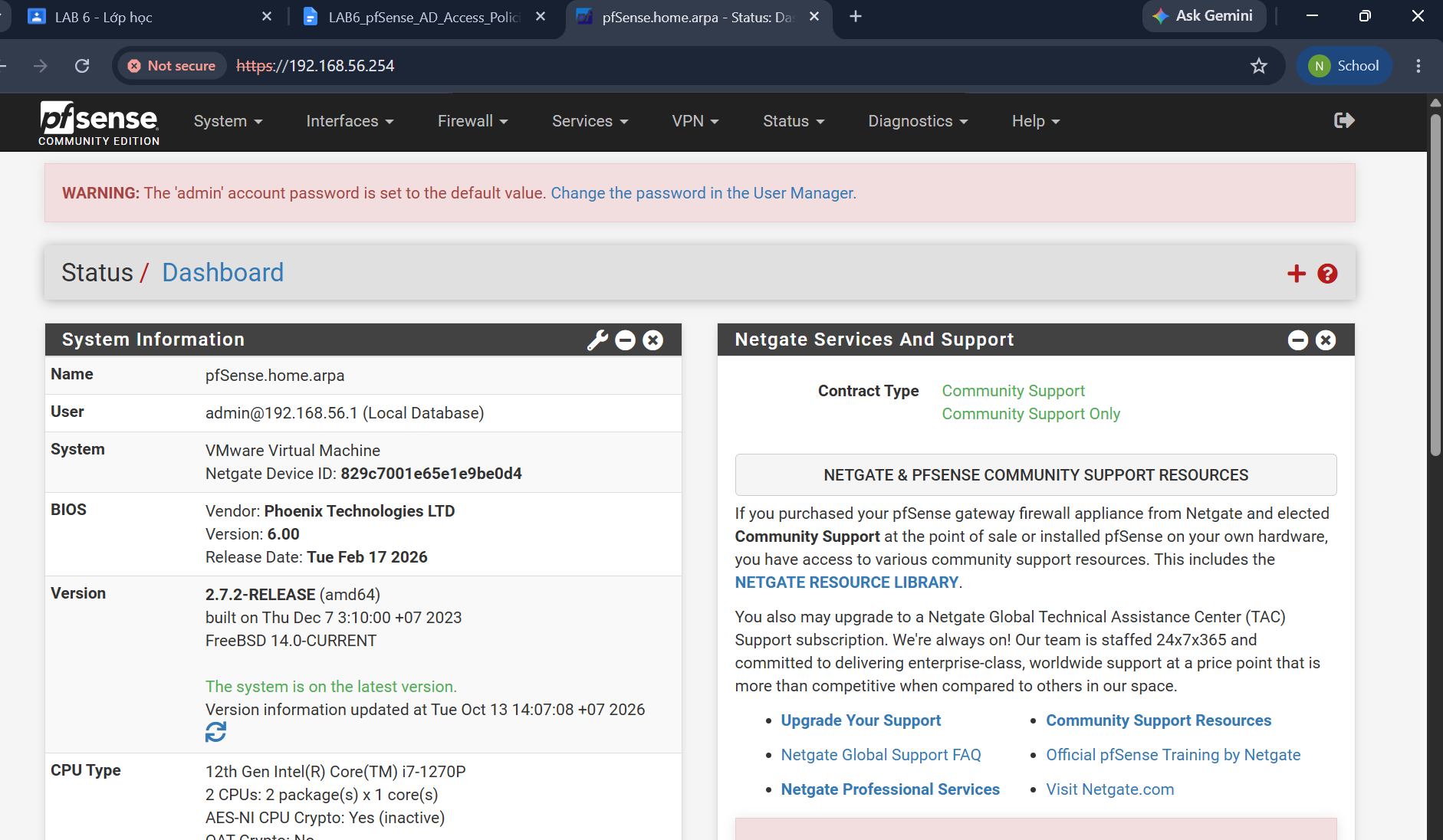
Cấu hình Firewall Rule cho phép truy cập WebGUI pfSense từ máy quản trị.
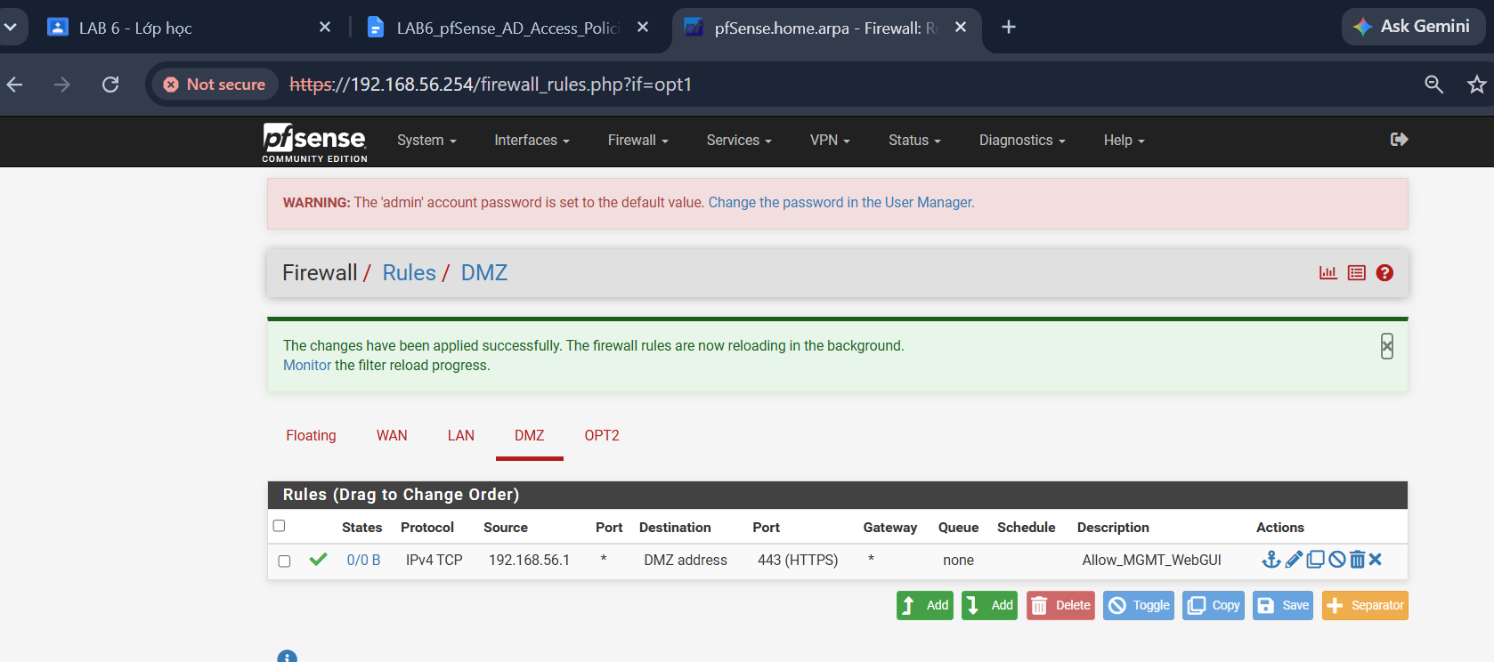
Danh sách 4 interface và cấu hình mạng của pfSense-LAB6
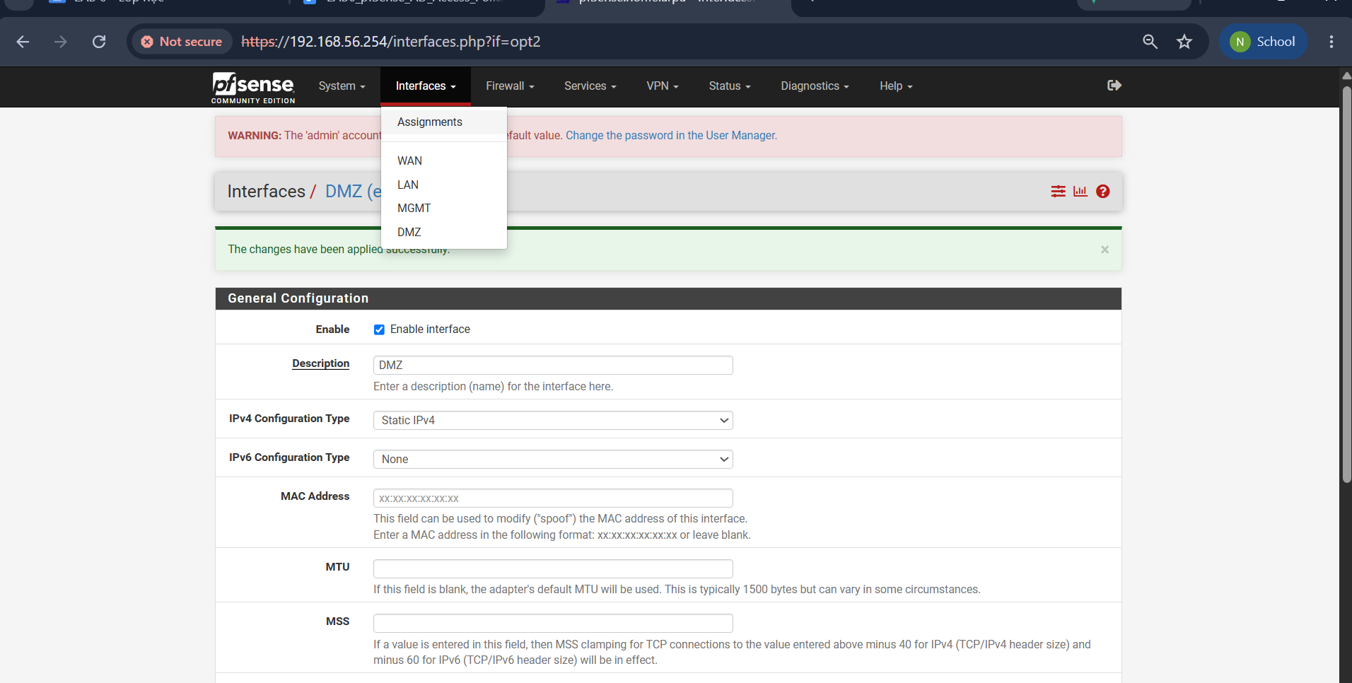
cấu hình địa chỉ IP và kiểm tra kết nối Windows Server 2022 với pfSense-LAB6.
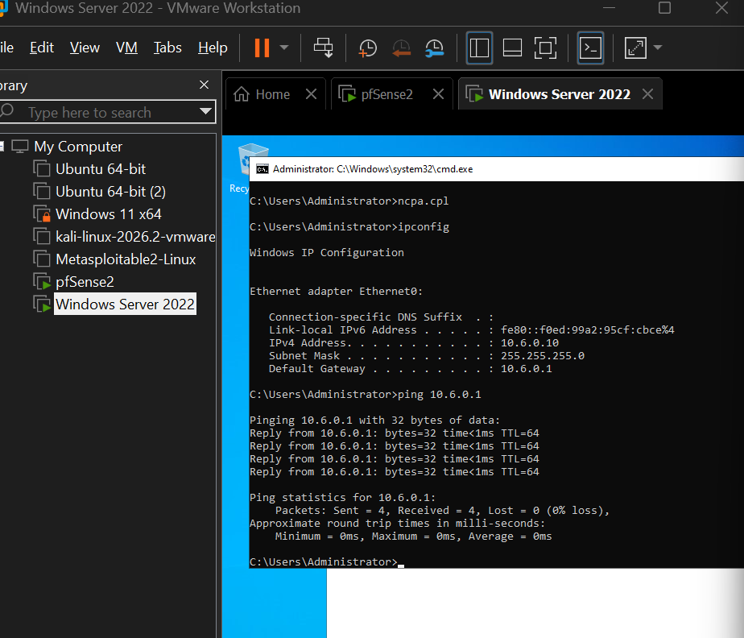
Cấu hình máy chủ DC01 phục vụ Active Directory.
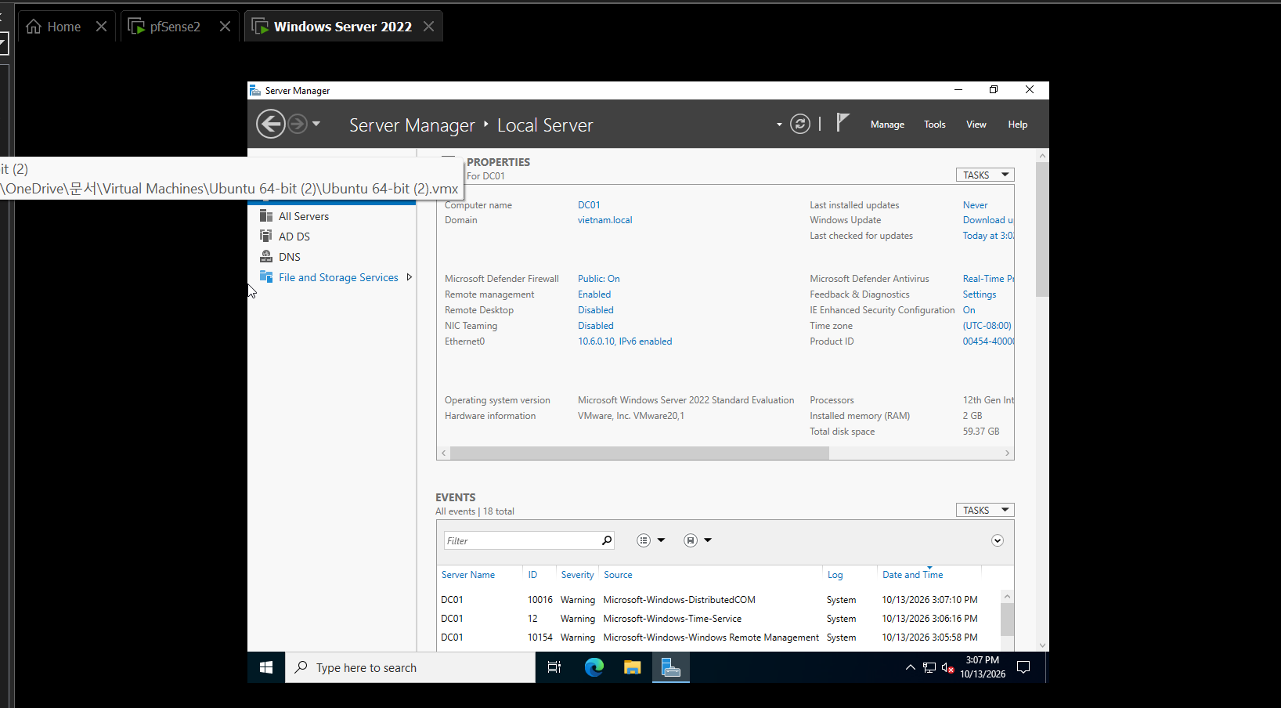
Câu 1. Vì sao LAB 6 phải dùng topology riêng thay vì tiếp tục sử dụng trực tiếp topology LAB 5?
Trả lời:
LAB 6 sử dụng topology riêng để tránh ảnh hưởng đến cấu hình và kết quả thực hành LAB 5. Mô hình LAB 6 yêu cầu 4 interface WAN, LAN, MGMT và DMZ để tích hợp Active Directory, Captive Portal và kiểm thử chính sách truy cập. Việc tách riêng giúp dễ quản lý, kiểm tra và khắc phục lỗi.
Câu 2. LDAP được dùng cho chức năng nào trên pfSense? Firewall rule chuẩn có thể dùng username AD làm Source trực tiếp không?
Trả lời:
LDAP được sử dụng để kết nối pfSense với Active Directory, cho phép xác thực tài khoản người dùng thông qua Captive Portal hoặc chức năng kiểm tra xác thực.
Firewall Rule chuẩn trên pfSense không thể sử dụng trực tiếp username Active Directory làm Source. Thay vào đó, chính sách được áp dụng dựa trên địa chỉ IP, cổng dịch vụ, interface và Schedule.
Câu 3. Vì sao Captive Portal được đặt trên LAN nhưng WebGUI quản trị lại tách sang MGMT?
Trả lời:
Captive Portal được đặt trên LAN để yêu cầu người dùng xác thực trước khi truy cập tài nguyên mạng.
WebGUI được tách sang MGMT để quản trị viên có thể cấu hình pfSense độc lập với mạng người dùng, tránh bị ảnh hưởng bởi Captive Portal hoặc các chính sách chặn truy cập trên LAN, đồng thời tăng tính bảo mật.
Câu 4. Search Scope Entire Subtree có ý nghĩa gì khi pfSense truy vấn Active Directory?
Trả lời:
Entire Subtree cho phép pfSense tìm kiếm tài khoản người dùng và nhóm trong toàn bộ cây thư mục Active Directory, bắt đầu từ Base DN được cấu hình, bao gồm cả các OU và thư mục con.
Điều này giúp pfSense tìm thấy tài khoản nằm ở nhiều cấp thư mục khác nhau.
Câu 5. Tại sao nên dùng Service Account thay vì Domain Administrator làm LDAP Bind?
Trả lời:
Service Account chỉ cần quyền đọc thông tin thư mục Active Directory để phục vụ xác thực LDAP.
Sử dụng tài khoản này giúp hạn chế quyền truy cập không cần thiết, giảm nguy cơ lộ tài khoản Domain Administrator và bảo đảm nguyên tắc phân quyền tối thiểu.
Câu 7. Vì sao Client-A/B dùng DNS 10.6.0.10 nhưng Rule Internet của Client không cần cho DNS tới 10.6.0.10?
Trả lời:
Vì Client-A, Client-B và DNS Server 10.6.0.10 đều nằm trong cùng mạng LAN 10.6.0.0/24.
Lưu lượng DNS giữa Client và DNS Server được truyền trực tiếp trong LAN, không đi qua pfSense. Do đó, không cần tạo Firewall Rule trên pfSense để cho phép lưu lượng DNS này.

